持  込 | 可
持  込 | ＜持込可とするもの＞  その他（ 関数電卓 ）

科目 ： 分 析 化 学
2015 年 ・ 7 月 ・ 30 日 施行 年 担当： 梅 村 知 也
以下の問に答えよ。ただし、問1～問4までは必須とし、問5～問11は4問を選択して解答せよ。
- 系統誤差（確定誤差）と偶然誤差（不確定誤差）について、それぞれ例を挙げて説明せよ。
系統誤差（確定誤差） | 偶然誤差（不確定誤差）

- 錯滴定（キレート滴定）で用いられるEDTAについて正式名を日本語と英語で書け。また、化学構造式を示せ。
英語名 | 化学構造式
日本語名 | 化学構造式

- 波長400 nmの電磁波の波数（cm^{－1}）、振動数（s^{－1}）およびエネルギー（eV）を求めよ。なお、電磁波の速度c = 3.00×10⁸ m s^{－1}、
プランク定数h = 6.63×10^{－34} J s、電気素量e = 1.60 ×10⁻¹⁹ Cとする。
計算過程 | 波数 cm⁻¹
計算過程 | 振動数 s⁻¹
計算過程 | エネルギー eV

- 透過率（%T）と吸光度（A）を以下の記号を用いて表せ。目的物質の濃度: c、モル吸光係数: ε、光路長: l、入射光強度: I₀, 透過光: Iとする。
%T = | A =

- 230 nmにおけるカフェインのモル吸光係数を8400 dm³ mol⁻¹ cm⁻¹とする。このカフェインを含む溶液を光路長1 cmのセルを用いて230 nmで吸光度を測定したところ0.72を示した。カフェイン溶液の濃度を求めよ。
計算過程 | mol dm⁻³

- 内標準法と標準添加法について図を使って説明せよ。なお、x軸とy軸が何を表しているのか（図中の○○）を示すこと。
内標準法 コメント | 標準添加法 コメント

- りん光の発生原理について下のヤブロンスキー図を用いて説明せよ。また、○○○ に適切な語句を記入せよ。
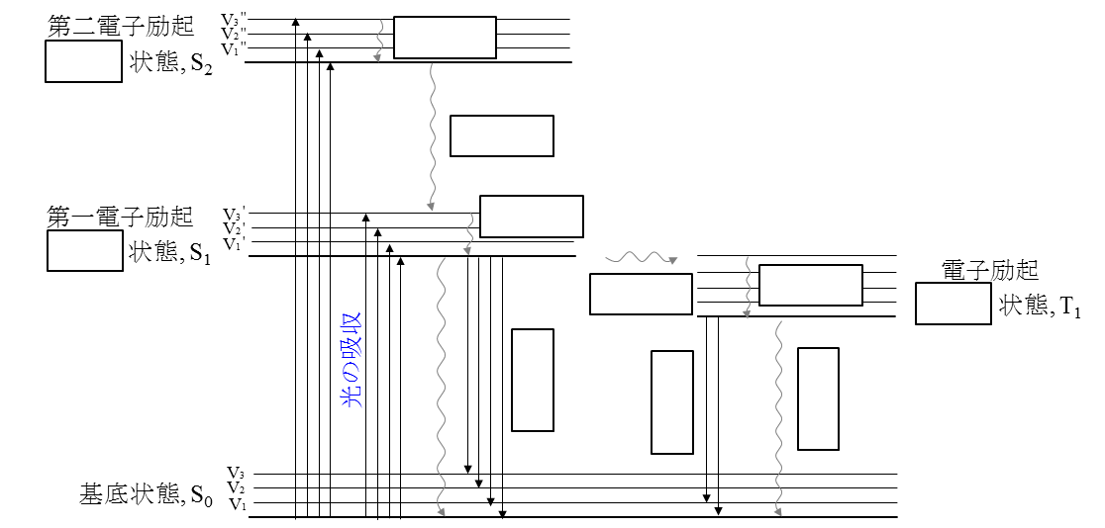
りん光の発生原理：

- 原子吸光法の装置概略図を示せ。分光器や光源、また、試料の導入の仕方など、他の分光分析法との違いが分かるように示すこと。

- クロマトグラフィーにおいてピーク幅が広がる要因に関して、van Deemterの式（H=A+B/u+Cu）におけるA項, B項, C項を説明せよ。

- 質量分析法におけるイオン化法を一つ挙げて説明せよ。

